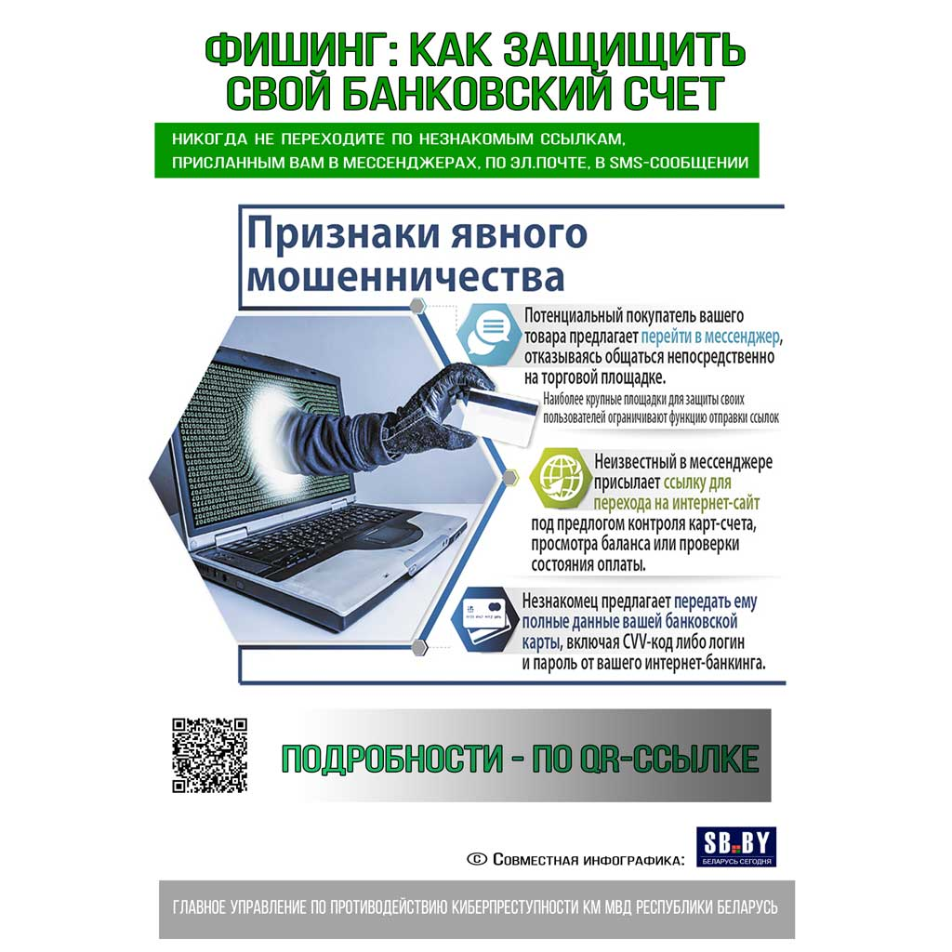
Фишинг — вид социальной инженерии, когда похищение данных происходит не через взлом, а с помощью обмана пользователя, который добровольно отправляет данные злоумышленникам. Это происходит при рассылках фишеров под маскировкой известных организаций и при подделке ссылок сайтов этих организаций.
Цель фишинга — кража персональных данных пользователя и логинов с паролями, которые потом злоумышленник сможет использовать для получения других данных из аккаунта, вредоносной рассылки с адреса жертвы или хищения средств со счетов пользователя.
Внимательно нужно относиться к ссылкам и вложениям, которые приходят по электронной почте и в социальных сетях, даже если они приходят от знакомых.
Если Вы переходите на сайт, в котором необходимо вводить личные или платежные данные и не видите в левом верхнем углу браузера замочек с надписью https, значит, вы переходите на незащищенный веб-ресурс, который скорее всего является фишинговым.

